第9章 图结构及相关算法

计算机科学中的许多问题都可以利用图进行建模，进而利用图上的相关算法进行求解。本章首先给出图的数学定义和图在计算中的表示，然后介绍图的广度优先搜索算法和深度优先搜索、带权图的最小生成树问题和带权图的最短路径问题。

9.1图的定义和应用

一个无向图G=(V,E)包含一个顶点的集合V和一个边的集合E。E中的每条边e连接图中两个顶点u和v，记为e={u,v}。

一个有向图G=(V,E)包含一个顶点的集合V和一个有向边的集合。E中的每条有向边e从某个顶点u指向另一个顶点v，记为e=(u,v)。

9.2图的表示

有两种被广泛采用的表示图的方法：邻接矩阵表示法和邻接表表示法。

9.2.1图的邻接矩阵表示法

对于无向图G=(V,E)，设其顶点编号依次为1,2,…,|V|，邻接矩阵表示法用一个 $|V|×|V|$ 矩阵A=(aij)表示，其中

$$a_{ij}=\left\{\begin{matrix}1 如果\{i,j\}∈E \\ 0 如果\{i,j\}∉E\end{matrix}\right.$$

图给出了一个无向图及其邻接矩阵的例子。

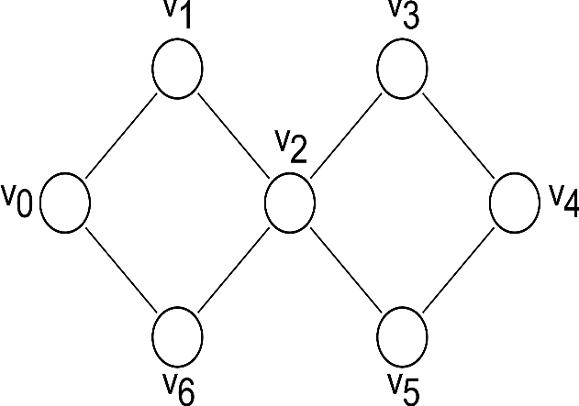

v0

v1

v2

v3

v4

v5

v6

v0 v1 v2 v3 v4 v5 v6

对于有向图 G=(V,E)，设其顶点编号依次为1,2,…,|V|，邻接矩阵表示法用一个 $|V|×|V|$ 矩阵A=(aij)表示，其中

$$a_{ij}=\left\{\begin{matrix}1 如果(i,j)∈E \\ 0 如果(i,j)∉E\end{matrix}\right.$$

图给出了一个有向图及其邻接矩阵的例子。

9.2.2图的邻接表表示法

9.3 图的搜索

9.3.1 图的广度优先搜索

9.3.2 图的深度优先搜索

9.4 最小生成树问题

9.5 最短路径问题